新 书 推 荐

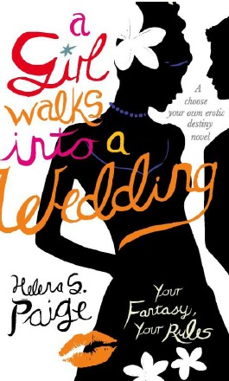
中文书名：《走进婚礼的女孩》
英文书名：A Girl Walks Into A Wedding: A Choose Your Own Erotic Adventure
作 者：Helena S. Paige
出 版 社：Little, Brown
代理公司：A. M. Heath/ANA/Nicole
页 数：184页
出版时间：2013年12月
代理地区：中国大陆、台湾
审读资料：电子稿
类 型：小说
版权已授：巴西、丹麦、荷兰、芬兰、德国、匈牙利、冰岛、意大利、挪威、波兰、葡萄牙、西班牙、瑞典、土耳其。
中文繁体版权授权台湾。

内容简介：

你最好的朋友即将举行婚礼，而你将成为她的伴娘。很遗憾你穿的礼服并不是那么漂亮，但这毕竟不是你的婚礼，对吗？当大喜的日子越来越近，新的机会不断在你面前出现。或许你终将在这个婚礼中找到自己的乐趣。

你已经与这位伴郎相识多年，但始终没有跨越那条线。今晚会是那个定情之夜吗？

又或许，这位露出了纹身和二头肌的DJ会说服你和他来个二重唱……

还有你儿时的伙伴，他总是像孩子一样惹你不高兴，但你竟然发现，他不再那么讨厌了……

无论你选择走哪条路，每一次转弯都会把你导向一次难以忘怀的相遇。你会选择最终极的感官体验吗？这个选择将完全取决于你自己。

作者简介：

海伦娜·S·佩琪（Helena S. Paige）是三位女士的笔名： 一位是热衷于使用各种化名的编剧兼作家莎拉·洛茨（Sarah Lotz），她的惊悚小说《三》（The Three，由Hodder出版）已经译为多国语言；一位是作家、专栏记者以及获奖广告撰稿人佩琪·尼克（Paige Nick）；还有一位是喜欢戴着各式各样帽子的海伦·莫菲（Helen Moffett），她是一位自由撰稿人、编辑、研究员、培训师、学者和弗拉门戈球迷。

谢谢您的阅读！
请将反馈信息发至：齐梦涵（Nicole Qi）
安德鲁·纳伯格联合国际有限公司北京代表处
北京市海淀区中关村大街甲59号中国人民大学文化大厦1705室
邮编：100872
电话：15810294174
传真：010-82504200
Email：Nicole@nurnberg.com.cn
网址：http://www.nurnberg.com.cn
微博：http://weibo.com/nurnberg
豆瓣小站：http://site.douban.com/110577/

